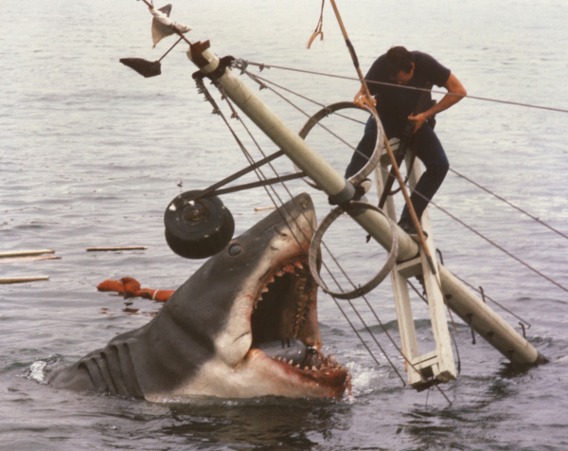
Čelisti (50. výročí)
(Jaws – 50th anniversary)
Premiéra: 28. 8. 2025

UIP – Universal, USA 1975
Režie: Steven Spielberg
Scénář: Peter Benchley, Carl Gottlieb
Kamera: Bill Butler
Hudba: John Williams
Hrají: Roy Scheider, Richard Dreyfuss, Lorraine Gary, Robert Shaw

Padesát let poté, co Steven Spielberg stvořil první typicky letní blockbuster, se jeho legendární Čelisti vracejí do kin. Velký žralok, velké plátno a velké odhodlání trojice mužů, která se ho snaží zabít, aby dál neterorizoval přímořské městečko Amity.

Přístupnost: nevhodné pro nezletilé osoby do 12 let
Žánr: thriller
Verze: anglicky s českými titulky
Stopáž: 124 min
Formát: 2D DCP, IMAX 2.D; zvuk 5.1
Monopol do: bude doplněno
Programování: Zuzana Černá, GSM: 602 836 993, cerna@cinemart.cz
Filmy si objednejte na www.disfilm.cz

